SW-Integration & System-Integration

# Einleitung

## Wir befinden uns im Submodell: Software-Erstellung (SE)

**SE** erstellt das System bzw. die Software.

Davon betreffen uns folgende Module:

#### SE7 SW-Integration

Input: - Integrationsplan

- SW-Modul

- Datenbank

Output: - SW-Einheit

#### SE8 System-Integration

Input: - Integrationsplan

- SW-Einheit

- HW-Einheit

- Nicht-IT-Anteil

Output: - System (installierbar)

# Implementierungs- und Integrationskonzept System

|  |  |
| --- | --- |
| Verantwortlich | [Systemarchitekt](http://ftp.uni-kl.de/pub/v-modell-xt/Release-1.2/Dokumentation/html/cba2f6d2a84c17.html#cba2f6d2a84c17) |

|  |  |
| --- | --- |
| Aktivität | [Implementierungs-, Integrationskonzept System erstellen](http://ftp.uni-kl.de/pub/v-modell-xt/Release-1.2/Dokumentation/html/ce0af694aa308c.html#ce0af694aa308c) |

|  |  |
| --- | --- |
| Mitwirkend | [Systemintegrator](http://ftp.uni-kl.de/pub/v-modell-xt/Release-1.2/Dokumentation/html/1490af6d2aa0735.html#1490af6d2aa0735), [HW-Entwickler](http://ftp.uni-kl.de/pub/v-modell-xt/Release-1.2/Dokumentation/html/13f4ff9842ab470.html#13f4ff9842ab470), [SW-Architekt](http://ftp.uni-kl.de/pub/v-modell-xt/Release-1.2/Dokumentation/html/1febf89cd0afb0.html#1febf89cd0afb0), [Systemsicherheitsbeauftragter](http://ftp.uni-kl.de/pub/v-modell-xt/Release-1.2/Dokumentation/html/19a7f9f4e58fd8.html#19a7f9f4e58fd8) |

#### Sinn und Zweck

Das [Implementierungs-, Integrations- und Prüfkonzept System](http://ftp.uni-kl.de/pub/v-modell-xt/Release-1.2/Dokumentation/html/124dcf684eb0e75.html) definiert den Realisierungs- und Fertigstellungsprozess für ein System. Es gibt insbesondere dem [Systemintegrator](http://ftp.uni-kl.de/pub/v-modell-xt/Release-1.2/Dokumentation/html/1490af6d2aa0735.html) und dem [Prüfer](http://ftp.uni-kl.de/pub/v-modell-xt/Release-1.2/Dokumentation/html/84b0f6d2acbdd9.html) Richtlinien für ihre Aufgaben.

Das Konzept beschreibt detailliert Vorgehen, Werkzeuge und Umgebungen für Installation und Integration von Systemelementen bis hin zum System. Grundlage der Integration auf Systemebene sind die im Rahmen der SW- und HW-Entwicklung erstellten Einheiten sowie Implementierungen der in der Architektur identifizierten Externen Einheiten.

Inhaltlich ist das Implementierungs- und Integrationskonzept System konsistent zur jeweiligen Architektur zu halten. Die dort getroffenen Entwurfsentscheidungen sind in geeigneter Weise umzusetzen. Bezüglich Organisation und Randbedingungen orientiert sich das Konzept an den Vorgaben im Projekthandbuch.

Für Integration ist eine ausgewogene Strategie bezüglich Kundenvorgaben, vorhandenen Integrations- und Nachweismitteln und der Minimierung von Redundanzen im Hinblick auf die zu führenden Nachweise zu berücksichtigen.

Die Beschreibung der zu verwendenden Umgebungen erfolgt üblicherweise in diesem Konzept. Wird eine Umgebung jedoch zur langfristigen Unterstützung des Systemlebenszyklus benötigt, ist sie als eigenständiges [Unterstützungssystem](http://ftp.uni-kl.de/pub/v-modell-xt/Release-1.2/Dokumentation/html/2ff8cf07dc77.html) zu realisieren.

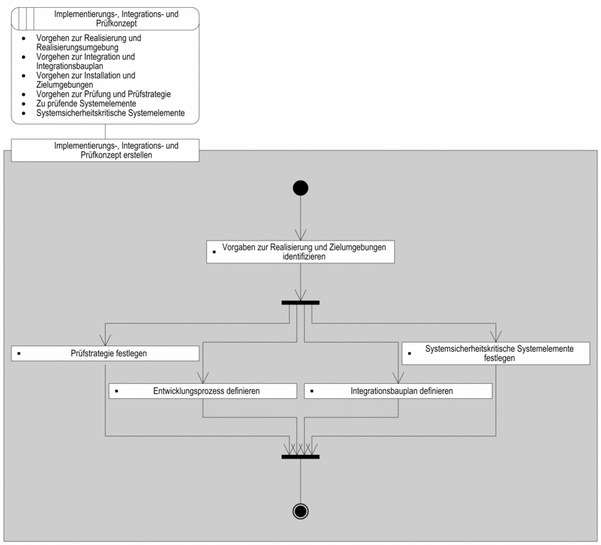

## Vorgehen zur Realisierung und Realisierungsumgebung

Die Realisierung eines Systemelements sollte in einer geeigneten Umgebung im Rahmen eines definierten Realisierungsprozesses erfolgen. Auf Systemebene spielt dieser Aspekt jedoch nur eine untergeordnete [Rolle](http://ftp.uni-kl.de/pub/v-modell-xt/Release-1.2/Dokumentation/html/44e3fbda665f67.html#25dbfbe915f4b7). Die Realisierungstätigkeit erfolgt hauptsächlich auf HW- beziehungsweise SW-Ebene.

## Vorgehen zur Integration und Integrationsbauplan

Das Vorgehen zur Integration legt fest, in welcher Umgebung und mit welchen Werkzeugen die Integration zu erfolgen hat. Der Integrationsbauplan definiert die Integrationsarchitektur und die Reihenfolge der Integration. Er legt zu den Systemelementtypen der Architekturen die konkret zu realisierenden Systemelementexemplare fest und bestimmt die Integrationsreihenfolge.

Für jede in der Integrationsarchitektur identifizierte HW- oder [SW-Einheit](http://ftp.uni-kl.de/pub/v-modell-xt/Release-1.2/Dokumentation/html/d4a5f6afc25563.html) wird festgelegt, ob die Erstellung eines separaten Implementierungs- und Integrationskonzepts notwendig ist, oder ob das Konzept des übergeordneten Systems den Entwicklungsprozess bis auf Modulebene festlegt.

## Integrationsbauplan erstellen

Parallel zur Festlegung des Entwicklungsprozesses ist die Integrationsarchitektur aus der Systemarchitektur abzuleiten und der Bauplan für die Systemelemente festzulegen. In diesem Zusammenhang sind zunächst die zu integrierenden Systemelemente und darüber hinaus die Reihenfolge bei der Integration Systemelement-übergreifend festzulegen.

## Vorgehen zur Installation und Zielumgebungen

Teil des Entwicklungsprozesses ist die Identifikation der geforderten Zielumgebungen sowie die Beschreibung des Installationsprozesses. Es sind alle Zielumgebungen, in denen das System in den verschiedenen Entwicklungsphasen zu laufen hat, zu identifizieren und die Installationsprozeduren festzulegen. Vorgaben für die zu unterstützenden Zielumgebungen werden im Projekthandbuch definiert. Häufig vorgegebene Zielumgebungen sind neben der Entwicklungsumgebung eine separate Prüfumgebung sowie eine Integrationsumgebung zur Simulation der endgültigen Zielplattform.

## Vorgaben zur Realisierung und Zielumgebungen identifizieren

Zur Vorbereitung des Entwicklungsprozesses sind relevante Vorgaben und Rahmenbedingungen aus dem Projekthandbuch zu identifizieren und zu definieren. Beispielsweise kann vorgegeben sein:

* zu verwendende Programmiersprache (z.B. Ada, Java, C++, VHDL),
* zu verwendende Plattformen (z.B. Betriebssystem, Kommunikationssystem),
* zu verwendende Entwicklungsumgebung (z.B. Ide, Compiler, Binder),
* zu verwendende Zielumgebung (z.B. FPGA, Prozessorfamilie),
* zu verwendende Methoden (z.B. OOA, OOD, SA, OOSE, SD),
* zu verwendende Standards und Richtlinien (z.B. ISO-Standards, DIN-Normen, VGA-Standards),
* zu verwendende Beistellungen und [Unterstützungssysteme](http://ftp.uni-kl.de/pub/v-modell-xt/Release-1.2/Dokumentation/html/2ff8cf07dc77.html) (z.B. Testgeräte, Prüfmittel, Trägersysteme, speziell geschultes Personal).

# Implementierungs- und Integrationskonzept SW

|  |  |
| --- | --- |
| Verantwortlich | [SW-Architekt](http://ftp.uni-kl.de/pub/v-modell-xt/Release-1.2/Dokumentation/html/1febf89cd0afb0.html#1febf89cd0afb0) |

|  |  |
| --- | --- |
| Aktivität | [Implementierungs- und Integrationskonzept SW erstellen](http://ftp.uni-kl.de/pub/v-modell-xt/Release-1.2/Dokumentation/html/4226faec2db6e3.html#4226faec2db6e3) |

|  |  |
| --- | --- |
| Mitwirkend | [SW-Entwickler](http://ftp.uni-kl.de/pub/v-modell-xt/Release-1.2/Dokumentation/html/6b96f843ebb1ab.html#6b96f843ebb1ab), [Systemsicherheitsbeauftragter](http://ftp.uni-kl.de/pub/v-modell-xt/Release-1.2/Dokumentation/html/19a7f9f4e58fd8.html#19a7f9f4e58fd8) |

#### Sinn und Zweck

Das [Implementierungs-, Integrations- und Prüfkonzept SW](http://ftp.uni-kl.de/pub/v-modell-xt/Release-1.2/Dokumentation/html/aafdfaec2caa6b.html) definiert den Entwicklungs- und Fertigstellungsprozess für eine [SW-Einheit](http://ftp.uni-kl.de/pub/v-modell-xt/Release-1.2/Dokumentation/html/d4a5f6afc25563.html) des Systems.

Bei der Erstellung des Implementierungs- und Integrationskonzepts SW ist festzulegen, wie die entworfene SW-Einheit realisiert, schrittweise zusammengebaut und qualitätsgesichert wird.

Das Konzept beschreibt detailliert Programmierkonventionen, Vorgaben bezüglich Dokumentation, Vorgehen, Werkzeuge und Umgebungen für Implementierung, Installation, Integration und Prüfung der [SW-Element](http://ftp.uni-kl.de/pub/v-modell-xt/Release-1.2/Dokumentation/html/44e3fbda665f67.html#9bf1075a994065)e. Dies schließt die Beschreibung der Entwicklungsumgebung, Werkzeuge (Compiler, Linker) und Programmiersprache ein.

Inhaltlich ist das Implementierungs-, Integrations- und Prüfkonzept SW konsistent zur [SW-Architektur](http://ftp.uni-kl.de/pub/v-modell-xt/Release-1.2/Dokumentation/html/13992f89ccc6aa1.html) zu halten. Hinsichtlich Organisation und Randbedingungen orientiert sich das Konzept an den Vorgaben im Projekthandbuch.

## Vorgaben zu Realisierung und Zielumgebungen identifizieren

Zur Realisierung der [SW-Element](http://ftp.uni-kl.de/pub/v-modell-xt/Release-1.2/Dokumentation/html/44e3fbda665f67.html#9bf1075a994065)e sowie zur Festlegung der Zielumgebungen sind die Vorgaben aus dem Projekthandbuch abzuleiten.

Vorgaben können zu verwendende Werkzeuge oder Paradigmen betreffen und sie können Zielumgebungen für die SW-Elemente festlegen. Die Vorgaben beruhen üblicherweise auf Anforderungen des Auftraggebers oder auf Vorgaben verschiedener Standards und Normen.

## Vorgehen zur Realisierung und Realisierungsumgebung

Die Realisierung einer [SW-Einheit](http://ftp.uni-kl.de/pub/v-modell-xt/Release-1.2/Dokumentation/html/d4a5f6afc25563.html) sollte in einer geeigneten Umgebung im Rahmen eines definierten Entwicklungsprozesses erfolgen. Konkret sind die Entwicklungsumgebung sowie Werkzeuge wie Compiler oder Linker festzulegen. Das Vorgehen zur Realisierung wird mit Hilfe von Compilerprozeduren, Linkprozeduren und Übersetzungsreihenfolgen definiert. Die Angaben werden beispielsweise mit Werkzeugen wie Make oder Ant automatisierbar und somit wiederholbar gemacht. Für Kompilierungs- und Linkprozeduren werden alle relevanten Codereferenzen identifiziert.

## Entwicklungsprozess definieren

Bei der Definition des Entwicklungsprozesses ist das Vorgehen bei der Realisierung und Installation zu beschreiben. Es ist darauf zu achten, dass die inhaltlichen Abhängigkeiten angemessen berücksichtigt und dargestellt werden. Bereits bei der Entwicklung der [SW-Element](http://ftp.uni-kl.de/pub/v-modell-xt/Release-1.2/Dokumentation/html/44e3fbda665f67.html#9bf1075a994065)e ist es möglich, dass einige SW-Elemente integriert und geprüft werden, während die Realisierung anderer SW-Elemente noch nicht abgeschlossen ist.

Schließlich sind für die als sicherheitskritisch eingestuften SW-Elemente Analysen über Gefährdungen und Risiken durchzuführen. Auf Basis der Analyseergebnisse sind konstruktive und analytische Maßnahmen zur Sicherstellung der Systemsicherheit und Integrität der [SW-Einheit](http://ftp.uni-kl.de/pub/v-modell-xt/Release-1.2/Dokumentation/html/d4a5f6afc25563.html) festzulegen.

## Vorgehen zur Integration und Integrationsbauplan

Die Architektur einer [SW-Einheit](http://ftp.uni-kl.de/pub/v-modell-xt/Release-1.2/Dokumentation/html/d4a5f6afc25563.html) legt fest, welche SW-Elementtypen benötigt werden und wie der strukturelle Aufbau der SW-Einheit aussieht. Zur Integrationsplanung sind die konkret zu entwickelnden [SW-Element](http://ftp.uni-kl.de/pub/v-modell-xt/Release-1.2/Dokumentation/html/44e3fbda665f67.html#9bf1075a994065)e und die Reihenfolge der Integration aus der [SW-Architektur](http://ftp.uni-kl.de/pub/v-modell-xt/Release-1.2/Dokumentation/html/13992f89ccc6aa1.html) abzuleiten und ein geeigneter Integrationsprozess zu definieren.

Das Vorgehen zur Integration legt fest, in welcher Umgebung und mit welchen Werkzeugen die Integration zu erfolgen hat. Dabei muss sichergestellt sein, dass Werkzeuge der Realisierungs- und der Integrationsumgebung zusammenpassen und einander in geeigneter Weise ergänzen. Der Integrationsbauplan definiert die Integrationsarchitektur und die Reihenfolge der Integration. Er legt zu den SW-Elementtypen der SW-Architektur die konkret zu realisierenden SW-Elemente fest und bestimmt die Integrationsreihenfolge.

## Integrationsbauplan erstellen

Es sind die Integration und die schrittweise Prüfung der [SW-Element](http://ftp.uni-kl.de/pub/v-modell-xt/Release-1.2/Dokumentation/html/44e3fbda665f67.html#9bf1075a994065)e im Detail zu beschreiben. [SW-Module](http://ftp.uni-kl.de/pub/v-modell-xt/Release-1.2/Dokumentation/html/148b3f843e1cc82.html) beziehungsweise [SW-Komponenten](http://ftp.uni-kl.de/pub/v-modell-xt/Release-1.2/Dokumentation/html/15130f843e1272d.html) werden hierarchisch zu weiteren SW-Komponenten und schließlich zur [SW-Einheit](http://ftp.uni-kl.de/pub/v-modell-xt/Release-1.2/Dokumentation/html/d4a5f6afc25563.html) integriert. Im Integrationsbauplan werden die Integrationsarchitektur sowie die Reihenfolge der Integration festgelegt.

## Vorgehen zur Installation und Zielumgebungen

Teil des Entwicklungsprozesses ist die Identifikation der geforderten Zielumgebungen und die Beschreibung des Installationsprozesses. Es sind alle Zielumgebungen, in denen die [SW-Einheit](http://ftp.uni-kl.de/pub/v-modell-xt/Release-1.2/Dokumentation/html/d4a5f6afc25563.html) in den verschiedenen Entwicklungsphasen zu laufen hat, zu identifizieren und die Installationsprozeduren festzulegen. Vorgaben für die zu unterstützenden Zielumgebungen werden im Projekthandbuch definiert.

In der SW-Entwicklung werden häufig eine Prüfumgebung zur Durchführung von Prüfungen und eine Integrationsumgebung zur Simulation der endgültigen Zielplattform vorgegeben.

Für jede identifizierte Zielumgebung sind das Vorgehen zur Installation und die benötigten Werkzeuge zu beschreiben. Die Beschreibung der Installation auf der Zielplattform beruht auf den Inhalten dieses Themas. Sie wird im Rahmen der [Nutzungsdokumentation](http://ftp.uni-kl.de/pub/v-modell-xt/Release-1.2/Dokumentation/html/cb3fc034af25c.html) in der Logistik erstellt und an den Auftraggeber ausgeliefert.